Butter-Toast
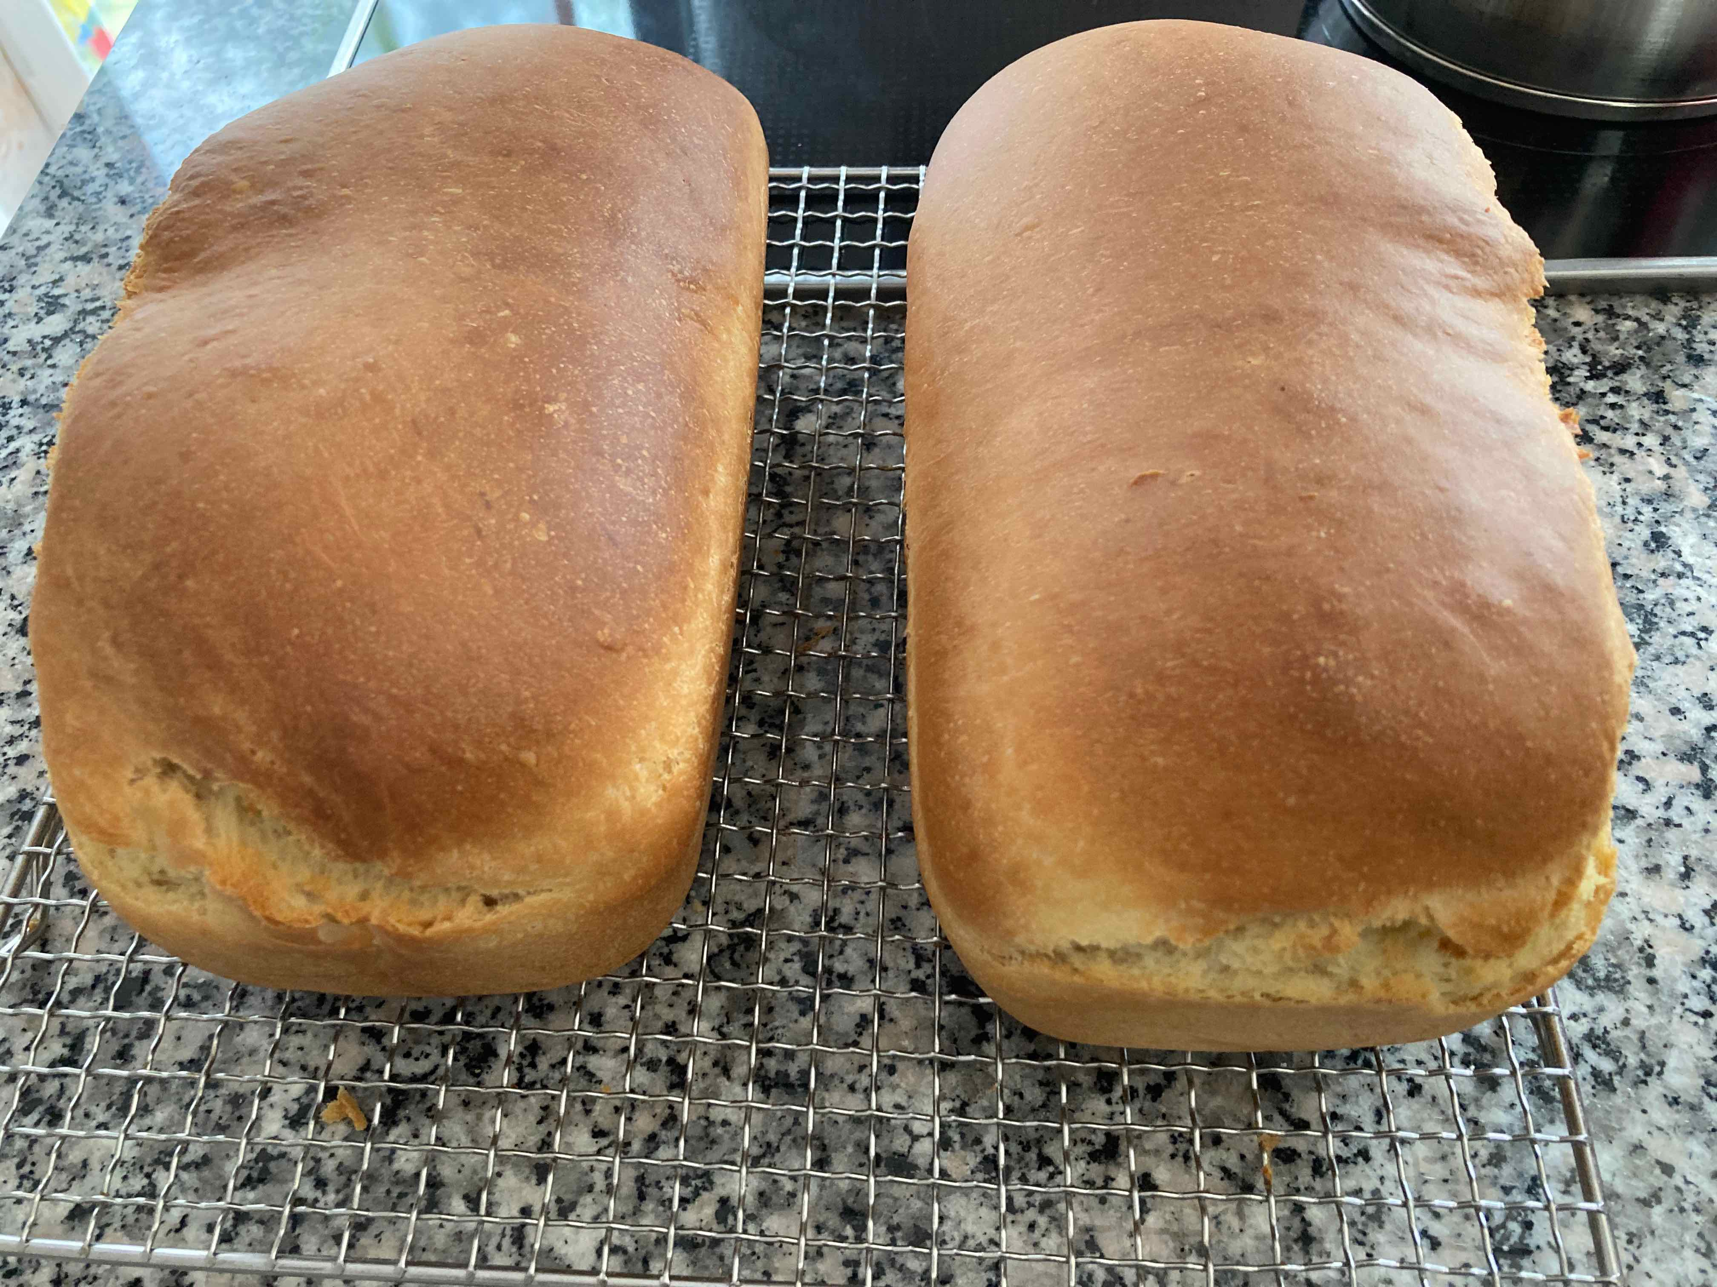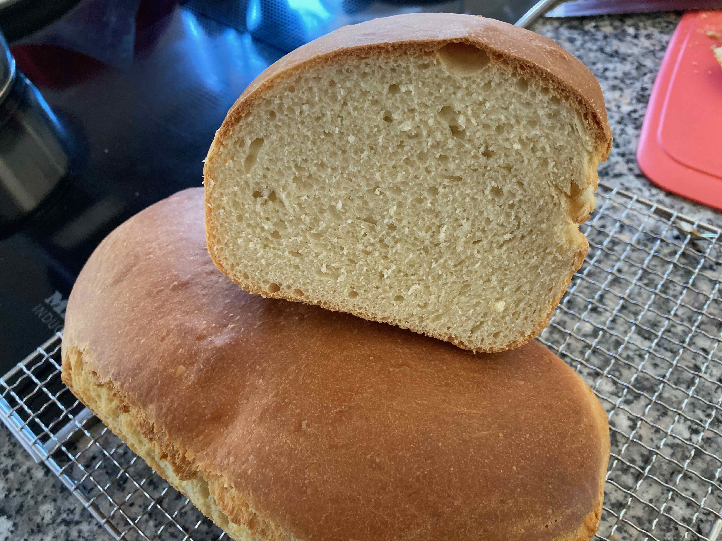
Toastbrot selber backen ist ganz einfach. Aber dafür bekommt ihr ein Brot, mit deutlich mehr Geschmack und Inhalt als das gekaufte Gegenstück.

Zutaten: für zwei kl. Ultra-Backform
1000 g. Weizenmehl Typ 550
600 g. Milch (ca. 30 g Milch zurückhalten um die Hefe aufzulösen)
20 g. Salz
10 g. Zucker
80 g. Butter
20 g. frische Hefe (oder 7 g Trockenhefe)
Zubereitung:
Milch mit Zucker, Salz und der aufgelösten Hefe in eine Knetmaschine geben. Mehl dazu sieben und kurz ankneten, und 30 min. bei ca. 25°C abgedeckt stehen lassen. Nach dieser Zeit den Teig auf Stufe 1 5 Min. glatt kneten. Auf Stufe 2 10 min. Auskennten und den Teig weitere 30 Min. ruhen lassen.
Nun die Butterflocken unter arbeiten. Die Butter kommt nun erst zum Teig damit die Gluten ein guten „Gerüst“ aufbauen kann. Die Butter würde die Gerüstbildung verhindern / erschweren.
Den Teig nun auf der Arbeitsfläche ohne Mehl zu einer „glatten Kugel“ formen und ein weiteres mal abgedeckt 30 Min. ruhen lassen.
Den Teig in zwei Stücke teilen. Die Teiglinge nun „strecken und falten“. Diese nun zu einer länglichen Form falten und mit der „Naht“ nach unten in die gebutterten Backformen legen. Ein weiteres mal den Teig aufgehen lassen. Den Backofen in der Zwischenzeit auf 230°C vorheizen. Nach ca. 60 Min. werden die Brot mit viel „Schwaden“ eingeschoben und die Hitze auf 180°C reduziert und für 40 Min. backen.
Die Brote ausformen und auf einem Gitter erfühlen lassen. Das Brot wird in der Kühlphase soft und saftig und kann nach ca. 3 Std. aufgeschnitten werden.
Tip:
Historie:
7.7.2022 für diese Dokumentation und basiert auf das YouTube Video von https://www.youtube.com/c/Thomaskocht

Brote
Essen und Mehr

